**医学DR图像基本阅片软件ImageZhuo设计报告**

*——《数字图像处理基础》课程实验 东南大学 212138-卓旭*

1. **软件用途**

ImageZhuo是一款医学DR图像基本阅片软件。其主要用途是帮助医生与学者完成对4096级灰度的DR图像的阅览，并提供图像增强、图像参数查看、窗宽窗位调整等基础功能。

ImageZhuo的界面一瞥如下图所示：

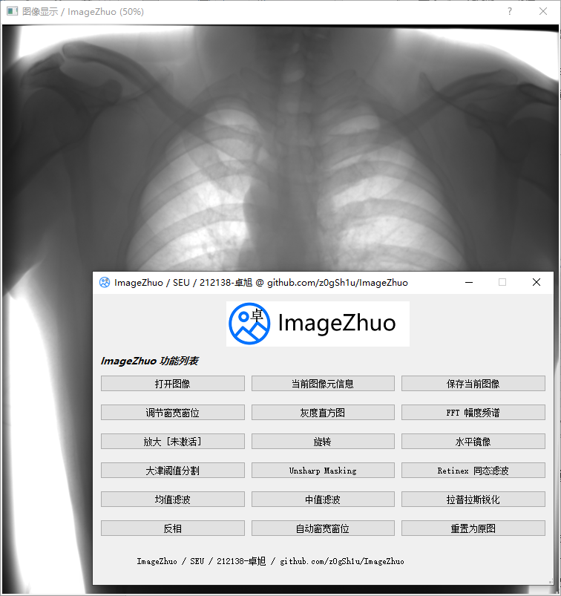

1. **需求分析**

ImageZhuo使用Python语言进行开发，以快速粘合各类算法，并使用PyQt库完成GUI界面的开发，实现图形界面的需求。

ImageZhuo设计的基本需求有如下五点：

**1. 读入按给定的格式保存的图像数据文件**。此需求需要程序以二进制方式读入raw格式图像文件，并按照数据存放约定进行宽高和像素的解析。给定的数据存放格式约定如下图所示。字节序为小端序；像素数值格式为16位无符号整数，高4位无效；宽高格式为32位无符号整数；像素排列顺序为行扫描。本文后续将该种图像格式称为“鲍老师格式”：

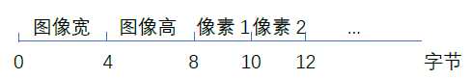

**2. 灰度窗映射**。此需求需要对4096级灰度图像进行分段线性映射，将在窗口范围内的灰度线性缩放到256级灰度范围进行显示。具体实现细节将在第四节介绍。

**3. 图像局部放大**。此需求需要程序对用户框定的感兴趣区域进行等比放大，放大目标尺寸为原图像尺寸。在放大时，需要进行合适的插值。具体实现细节将在第四节介绍。

**4. 图像细节增强**。此需求要求在对图像的细节进行增强的同时，不明显放大噪声。结合阅读的是医学DR图像的先验知识，ImageZhuo采用同态滤波（Retinex）方法实现本需求。具体实现细节和算法选择理由将在第四节和第六节介绍。

**5. 灰度图像显示**。在读入图像且调整好灰度窗后，即可显示4096级灰度图像。

ImageZhuo在设计的基本需求之外，还添加了诸如灰度直方图显示、图像元信息查看、FFT幅度频谱、大津阈值分割等一系列实用模块，以增强软件的功能。具体细节将在第四节介绍。

1. **总体设计**

ImageZhuo的代码架构采用分模块式设计，如下表所示：

|  |  |
| --- | --- |
| **模块名** | **模块功能** |
| reader | 读取器模块。用于对各类约定格式的图像的二进制读取。 |
| writer | 写入器模块。负责将经过一系列处理后的图像保存为各类约定格式的图像。 |
| ui | 用户界面。包含了所有图形界面的设计与绘制，以及对各项功能的调用逻辑。 |
| function | 功能模块。包含了一系列图像处理算法，供程序调用组合。算法均与UI和图像格式约定解耦，可移植到任意图像矩阵。 |
| misc | 杂项模块。主要包括工具方法和自定义图像包装类MyImage。 |

当用户打开图像后，将调用读取器读取图像，构造读取器实例reader: T extends _BaseReader，同时初始化挂在在主窗口mainWindow的全局当前图像对象currentImage: MyImage。在用户进一步调用各种功能对图像进行处理时，程序将不断修改currentImage。即currentImage始终是目前展示的图像，而reader内保存的图像始终为打开的原始图像。

程序将持续维护currentImage对象的下表内的这些属性：

|  |  |
| --- | --- |
| **属性** | **说明** |
| h | 图像高度（int） |
| w | 图像宽度（int） |
| data | 图像数据（numpy.ndarray） |
| ww | 窗宽（int） |
| wl | 窗位（int） |
| dtype | 图像数据数据类型（np.uint16, np.uint8, float等） |
| data8bit | 按ww和wl加窗后的256级灰度图像（numpy.ndarray） |
| PILImg8bit | 按ww和wl加窗后的256级灰度图像（PIL.Image） |

图像显示窗口ImageDisplay显示的图像始终是256级灰度图像，依据PILImg8bit进行显示。由于进行图像处理后data会发生改变，故可调用MyImage.reGen8bit()函数重新计算在当前窗设定下的256级灰度图像，以供显示窗口显示。

综上所述，用户使用ImageZhuo的典型流程如下图所示。当用户没有打开图像，或者关闭了图像显示窗口后，使用功能时，程序会检查出currentImage为None，从而报错，阻断后续流程。

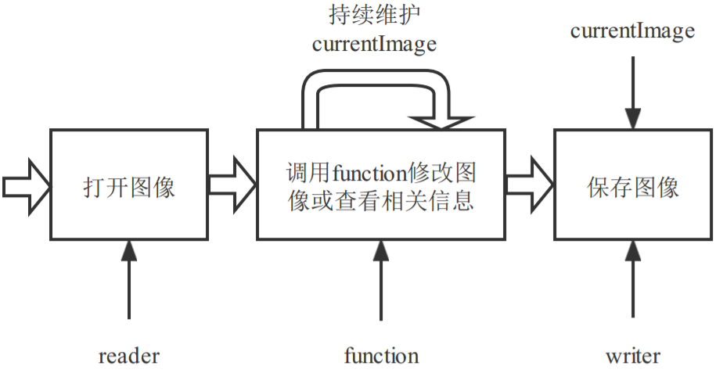

在这样的架构设计下，调用不同功能模块对当前图像进行处理的代码都类似于如下结构（以图像水平翻转为例）：

|  |
| --- |
| def on_btn_flip_clicked(self):  global currentImage  ensureCurrentOpen() # 检查当前有图像打开  flipRes = horizontalFlip(currentImage.data) # 调用相关功能模块  currentImage.data = flipRes # 替换结果图像  currentImage.reGen8bit() # 重新生成加窗后图像  imageDisplay.loadFromMyImage(currentImage) # 刷新图像显示窗口 |

1. **模块设计**

**读取器模块（reader.*）**

为支持多种不同类型约定格式的图像文件的读取，可编写多种继承了基类_BaseReader的读取器模块。要求它们填充h（高）、w（宽）、data（图像数据）、path（路径）、filename（文件名）这些属性，并在_MetaInfo.py中登记注册，即可接入ImageZhuo工作。

为“鲍老师格式”编写的读取器在BaoReader.py。首先读入4个字节，按小端方式（低位在低地址）解析为无符号整数，即为图像的宽；同理读入4个字节，为图像的高。然后反复每次读入2个字节，按小端方式解析为无符号整数，逻辑与上0x0FFF抹去高4位的无效数据，即为像素值。按照行扫描格式填充data属性，即完成了图像的读取，构造好了reader对象。核心代码如下：

|  |
| --- |
| while True:  pixel = f.read(2)  if pixel == b'':  break  pixel = np.uint16(bytesToInt(pixel))  # 抹去高4bit的杂数据  pixel = pixel & 0x0fff  self.data.append(pixel)  self.data = np.array(self.data, dtype=np.uint16).reshape((self.h, self.w)) |

读取器模块是由打开窗口openDialog调用的。在完成reader对象组装后，窗口会通过信号，将reader托管给mainWindow。mainWindow将依据reader填充currentImage，并将图像显示到显示窗口imageDisplay，根据图像的宽高调整显示窗口以适合图像的显示（过大的图像会被适当缩小后展示）。至此，图像的打开和显示完成。openDialog示意图如下：

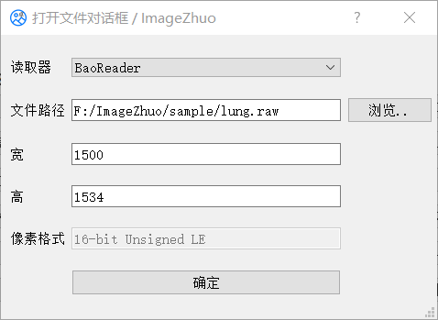

**图像元信息查看模块（function.metadata）**

本模块接收reader和currentImage，读取相关属性，告知用户当前图像的文件名、宽、高、像素格式、窗宽、窗位、像素最大值、像素最小值、像素均值、像素方差。这些元信息能够帮助用户更好地了解图像情况。示意图如下，示例图像为lung.raw：

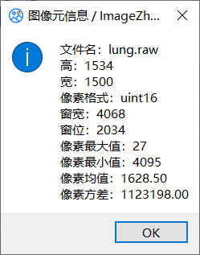

**窗宽窗位调节模块（function.window）**

本模块将根据设定的窗宽（WW）和窗位（WL），对currentImage.data进行分段线性映射，将窗口内的灰度映射到min~max（默认为0~255，256级灰度）。映射关系式如下：

$$x'=\left\{\begin{aligned}max, x>r \\ \frac{x-l}{r-l}\left(max-min\right)+min, l≤x≤r \\ min, x<l\end{aligned}\right.$$

其中 $l=WL-WW/2,r=WL+WW/2$。

对窗宽窗位进行调节，有助于充分利用图像的动态范围，优化显示效果，便于医生观察感兴趣灰度范围。窗宽窗位调节模块的示意图见软件测试章节。

另外需要说明的是，对于新打开的图像，默认的窗宽设定是图像的最大灰度值与最小灰度值的差，窗位设定是窗宽的二分之一处。也就是说，将在全灰度级上进行到256级的灰度映射。

**灰度直方图模块（function.hist）**

灰度直方图模块能够统计currentImage.data的各灰度及其出现次数，从而使用户更好地掌握图像的灰度分布信息，尤其是能够指导窗宽窗位的调节。

本模块使用matplotlib.pyplot的hist功能绘制灰度直方图，将其转换为PIL.Image后，显示到图标显示窗口figureDisplay。示意图如下，示例图像为lung.raw：

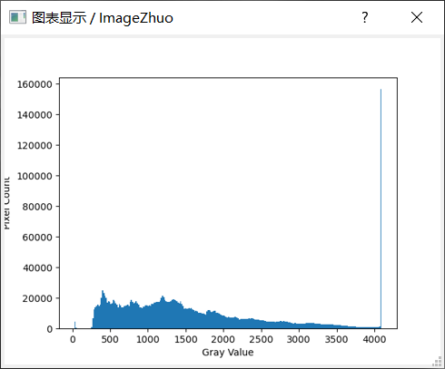

**FFT幅度频谱模块（function.fft）**

声明：本模块代码修改自本人本科的《数字信号处理》（舒华忠）课程实验的代码，学号09017227。实验报告可见<https://www.cnblogs.com/zxuuu/p/12425321.html> 。

当实现了一维FFT算法时，借助二维离散傅里叶变换的可分离性：

$$F(u,v)=\sum_{x=0}^{N-1}{W_{N}^{xu}}\sum_{y=0}^{N-1}{f(x,y)W_{N}^{yv}}$$

可将二维FFT分解为沿行方向进行一次一维FFT，再对结果在列方向进行一次一维FFT，即为最终的二维FFT结果。将复的结果取模 $\sqrt{{\left(Re\right)}^{2}+{\left(Im\right)}^{2}}$，即构成幅度谱。

另有一些细节问题需要说明：

在进行图像的二维FFT前，通常将数据归一化到 [0,1] 区间进行处理。相关公式为 $f^{'}=(f-f_{min})/(f_{max}-f_{min})$。

在绘制图像的幅度频谱时，习惯将低频分量移动到频谱图中心而非四角（fftshift）。此要求可借助DFT的频域循环移位性质，来调整频域原点。具体做法等价于使用 ${\left(-1\right)}^{x+y}f(x,y)$ 替代原函数进行傅里叶变换。

在绘制图像的幅度频谱时，通常进行对数变换以优化显示效果。即使用 $\ln{F}$ 的值作为幅度频谱图的像素值。

在完成上述细节处理后，将幅度频谱图拉伸回256级灰度，交由figureDisplay显示即可。FFT幅度频谱模块的示意图见软件测试章节。

**局部放大模块（function.zoom）**

声明：本模块代码综合修改自本人研究生的《数字图像处理基础》（鲍旭东）课程实验1：图像的旋转和缩放；以及本人本科的《数字图像处理》（鲍旭东）课程实验，学号09017227。

ImageZhuo的图像局部放大操作采用如下逻辑：用户点击“放大 [未激活]”按钮后，可进入放大激活模式，然后在图像显示窗口中框定需要放大的区域，即可完成放大。放大区域的长宽比和放大的目标尺寸都与currentImage一致，而倍率取决于框定区域的大小。也就是说，进行的是框定的感兴趣区域的放大，而不是整张图像的放大。这样运算的复杂度较低，实现比较简单。操作示意图如下：

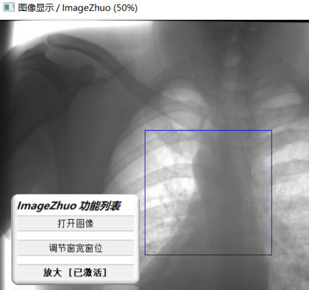

对于这类图像到图像型的变换，做法是进行“反向映射”，即遍历目标图像的像素，计算与其相关的原始图像的像素位置，对这些像素进行有关处理以计算目标图像的像素值。这样可以确保目标图像的每个像素位置都有值。

在对图像进行放大的过程中，需要进行插值。ImageZhuo采用双线性插值方案，有关公式如下：

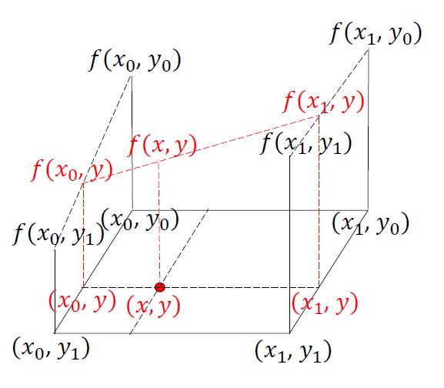

$$f(P)=uvf(Q_{22})+(1-u)vf(Q_{12})+u(1-v)f(Q_{21})+(1-u)(1-v)f(Q_{11})$$

其中 $f$ 为图像； $P$ 为被插值点 $(x,y)$； $Q_{11}=\left(x_{0},y_{0}\right)$、 $Q_{12}=(x_{0},y_{1})$、 $Q_{21}=(x_{1},y_{0})$、 $Q_{22}=(x_{1},y_{1})$ 为四个参考点； $x_{1}=x_{0}+1$， $y_{1}=y_{0}+1$； $u$、 $v$ 表示被插值点超出参考点 $Q_{11}$ 的坐标的小数部分。

**旋转模块（function.rotate）**

声明：本模块代码综合修改自本人研究生的《数字图像处理基础》（鲍旭东）课程实验1：图像的旋转和缩放。

图像的旋转和图像的局部放大类似，也采用“反向映射”。图像旋转的映射关系式如下：

$r'=\left(-h/2+r\right)\text{cos}θ+\left(w/2-c\right)\text{sin}θ+h/2$

$c'=\left(-h/2+r\right)\text{sin}θ+\left(-w/2+c\right)\text{cos}θ+w/2$

其中 $θ$ 为旋转角度（顺时针为正）； $h$、 $w$ 为图像的高、宽； $r$ 为行坐标， $c$ 为列坐标，有撇号上标的表示目标图像上的坐标。

作为医学DR图像阅片软件，ImageZhuo只提供常用的90°、180°、270°三种旋转度数选项。对lung.raw旋转90°的示意图如下：

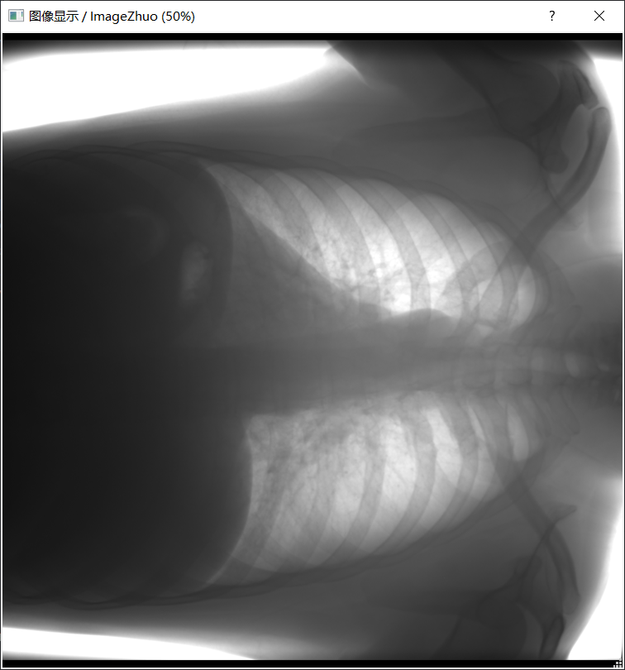

需要说明的是，对长宽不等的图像的旋转，目标图像的长宽与原始图像不一定相等。ImageZhuo的处理方式是，规定目标图像的长宽等于原始图像，对于溢出的部分裁剪，对于不足的部分取0。

**水平镜像模块（function.flip）**

图像的水平镜像翻转依然采用“反向映射”。图像水平翻转的映射关系式如下：

$$r^{'}=r$$

$$c^{'}=w-c-1$$

符号体系与图像的旋转模块一致。对lung.raw的水平翻转结果示意图如下（左边为翻转前，右边为翻转后）：

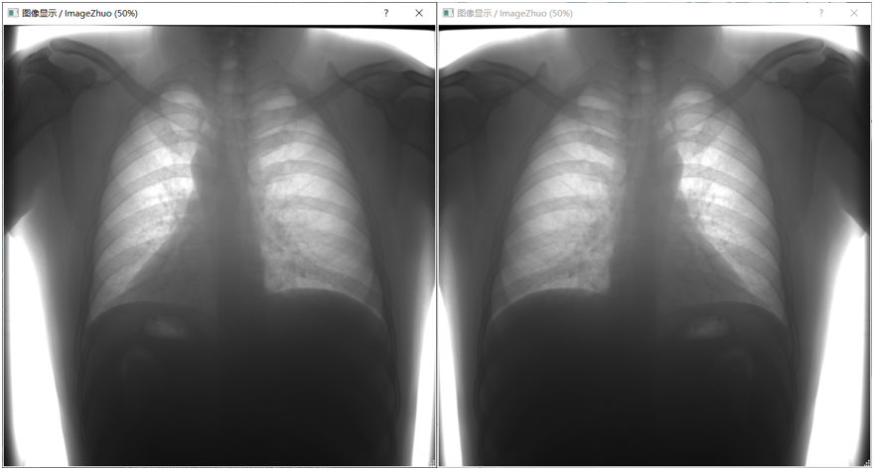

**大津阈值分割模块（function.otsuSegmentation）**

声明：本模块代码修改自本人本科的《数字图像处理》（鲍旭东）课程实验，学号09017227。

大津阈值分割法是一种常用的阈值自适应型二分类分割算法。ImageZhuo在进行大津阈值分割的过程中，是在currentImage经过加窗的256级灰度的图像（而非原始图像）上进行阈值确定和分割的。这样能够降低运算的复杂度，并且考虑了针对不同欲分割部位，先加窗进行强调后再做分割的做法，更有道理。

大津阈值分割算法流程如下：

|  |
| --- |
| 对于256灰度级图，从0到255遍历各灰度级作为当前阈值。称灰度值大于阈值的像素为前景，反之为背景。对于每一个阈值，计算：  前景比例 $w_{0}=前景像素数÷总像素数$ 背景比例 $w_{1}=背景像素数÷总像素数$ 前景平均灰度 $μ_{0}=前景像素总灰度值÷前景像素数$ 背景平均灰度 $μ_{1}=背景像素总灰度值÷背景像素数$ 类间方差 $Var=w_{0}w_{1}{\left(μ_{1}-μ_{0}\right)}^{2}$（该公式经化简）  最后，能够获得最大类间方差的阈值，就是最佳分割阈值。 |

对于大于阈值的像素，认为属于前景，赋白色（255）；否则认为是背景，赋黑色（0）。对于lung.raw的一个部分（约位于左上角），分割示意图如下（左侧为分割前，窗设定：WW/WL=1350/1500；右侧为分割后，大津阈值=169）：

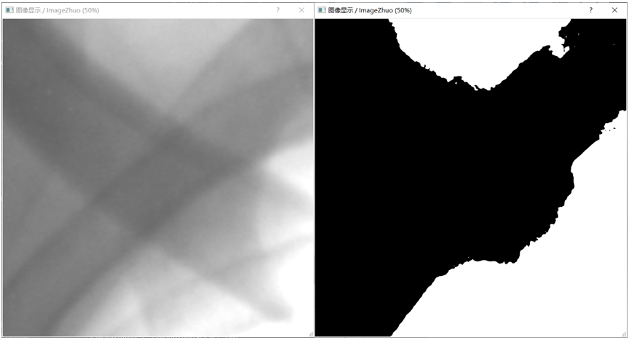

**Unsharp Masking模块（function.unsharpMasking）**

Unsharp Masking的算法流程如下：

|  |
| --- |
| 使用模糊核*k*对图像*I*进行模糊，得到*blur*  获得锐化掩膜*mask* = *I* – *blur*  Unsharp Masking结果*res* = *I + k*×*mask*，*k >=* 1为权重参数，用于控制锐化程度 |

ImageZhuo进行该算法使用的模糊核是均值滤波器。在用户调用该功能进行处理时，会询问用户使用的均值滤波器的尺寸，以及权重参数*k*。如下图所示：

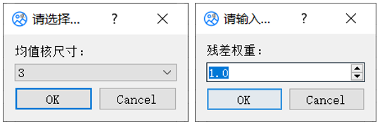

一组对lung.raw的处理样例图如下所示，左侧为处理前的图像（WW/WL为默认值），右侧为处理后的图像（WW/WL=2800/1500），使用的参数是核尺寸=5，*k*=1.2。

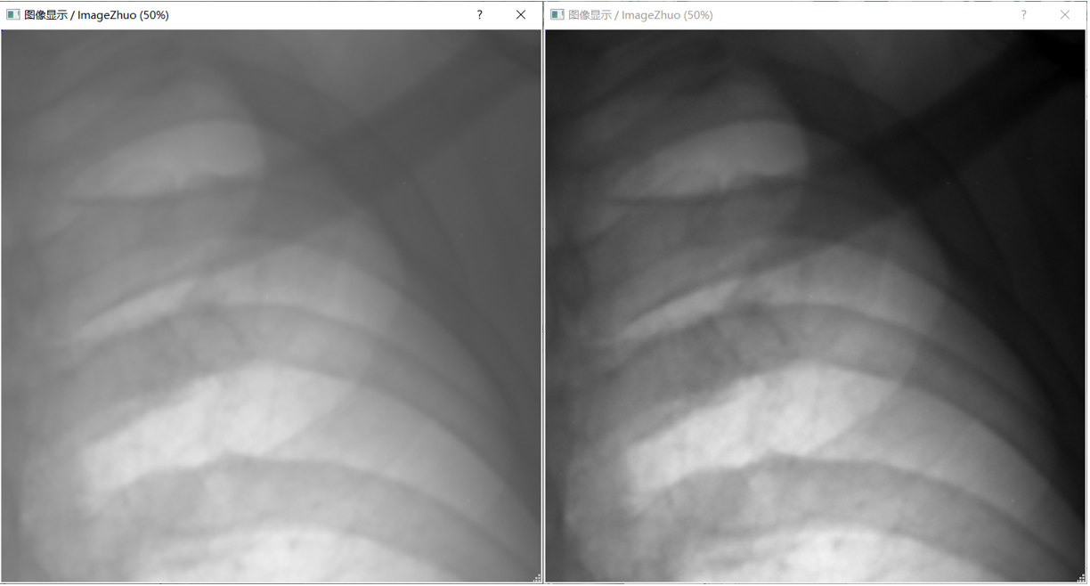

**Retinex同态滤波模块（function.retinex）**

声明：本模块代码修改自本人本科的《数字图像处理》（鲍旭东）课程实验，学号09017227。

Retinex（同态滤波）相当于对数域的Unsharp Masking，是一种著名的对比度增强算法。其算法流程描述如下：

|  |
| --- |
| Retinex理论认为，观测到的图像*I*是外界照度*L*与物体反射*R*综合作用的结果。数学表达式为 $I\left(x, y\right)=L\left(x, y\right)R(x, y)$。我们的目标是尽量消除外界照度*L*的影响，尽量强调*R*，即来自物体本身的信息。同态滤波使用下面的方法来处理：  积性得出的*I*(*x*, *y*)不利于我们对*L*和*R*分别处理，故左右取对数转入对数域： $$\log{I\left(x, y\right)=\log{L\left(x,y\right)+\log{R(x,y)}}}$$ 左右作傅里叶变换（DFT）： $$F_{I}(x,y)=F_{L}(x,y)+F_{R}(x,y)$$ 接下来，设计一个滤波器*H*，它能起到增益反射*R*，减益照度*L*的效果。由于照度*L*在图像上变化很小且缓慢，故可以认为*L*的能量主要集中在低频部分。问题转化为设计一个滤波器*H*，它增益高频，减益低频。  把这个滤波器作用在 $\log{I(x,y)}$ 上，可得： $$F_{I}H=F_{L}H-F_{R}H$$ 这便是削减*L*，强调*R*的结果。接下来，做一系列反变换即可恢复成图像（空域）： $$\log{I^{'}\left(x,y\right)=IDFT(}F_{I}H)$$ $$I^{'}\left(x,y\right)=\exp{\log{I'(x,y)}}$$ 最后把 $I'$ 的灰度值重新归到原先的动态范围上，即完成了对比度增强操作。 |

ImageZhuo采用Retinex方法实现要求的细节增强需求，算法是在4096级灰度（原始数据）上操作的，结果仍保持4096级灰度范围。由于自行实现的二维FFT的效率在没有进行底层C/C++实现、多线程并发、体系结构优化的情况下，效率仍然不高。所以为保证运算效率，Retinex实现时调用了numpy的FFT，而非自己实现的FFT。

ImageZhuo在进行同态滤波时设计的滤波器是一种调整过的高通的高斯滤波器。对于该滤波器的相关参数，提供了一组默认参数，并询问用户进一步修改，如下图所示：

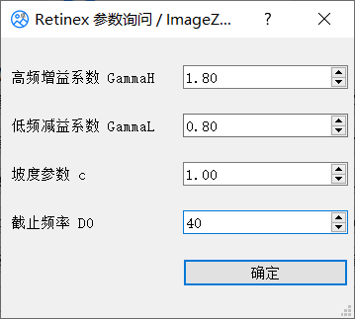

关于该算法的更多细节，如算法选择的原因、滤波器的设计、参数的选择、效果的讨论等等，请见本报告的第六节：图像增强处理算法和结果分析。

**均值滤波和中值滤波模块（function.smooth）**

均值滤波和中值滤波是两种常用的基础的图像平滑方法。二者均使用一个*n*×*n*（*n*为奇数）的滤波窗口在图像上滑动，将中心点像素按窗口内的像素进行一定策略计算后进行替换。前者使用窗口像素的平均值：lambda x: sum(x) / len(x)；后者使用窗口像素的中位数：lambda x: sorted(x)[(len(x) + 1) // 2 - 1]。

对于四周一圈像素，由于无法以它们为中心放下滤波窗口，ImageZhuo采用的策略是放弃对这一圈像素的处理，保留原值。中值滤波和均值滤波的处理结果和讨论请见第五节的“中值滤波与均值滤波正确性验证”部分。

**拉普拉斯锐化模块（function.sharpen）**

拉普拉斯锐化的流程是，首先利用拉普拉斯算子对原图像进行滤波（类似于均值滤波和中值滤波的滑动窗口处理方式），得到梯度细节。然后将差分细节图像加到原始图像作为结果图像，即完成了锐化操作。根据差分阶数的不同，常用的有一阶拉普拉斯算子（左）和二阶拉普拉斯算子（右）：

$$\left[\begin{matrix}0 & -1 & 0 \\ -1 & 4 & -1 \\ 0 & -1 & 0\end{matrix}\right], \left[\begin{matrix}-1 & -1 & -1 \\ -1 & 8 & -1 \\ -1 & -1 & -1\end{matrix}\right]$$

ImageZhuo在进行拉普拉斯锐化时，对四周一圈像素放弃处理。对于使用的拉普拉斯算子阶数，会询问用户。处理结果示意图如下，使用二阶拉普拉斯算子锐化lung.raw的一部分，左侧为处理前（默认窗宽窗位），右侧为处理后（WW/WL=2500/1250）：

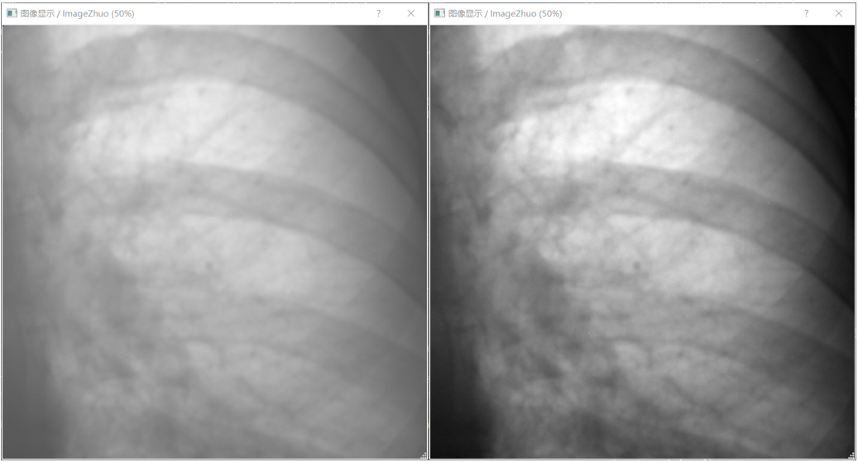

**反相模块（function.reverse）**

在进行DR阅片时，反相是很常用的功能。ImageZhuo实现反相是按照如下公式替换原图的灰度值：

$$v^{'}=max-(v-min)$$

其中 $v$ 为原灰度值， $min$ 为原图像动态范围的最小灰度值， $max$ 为原图像动态范围的最大灰度值。一种工程上更常用的做法是在显示时使用反相的颜色查找表（LUT），避免对像素灰度值的修改。

反相功能的示意图如下，以lung.raw为例，左侧为原始图像，右侧为反相后图像：

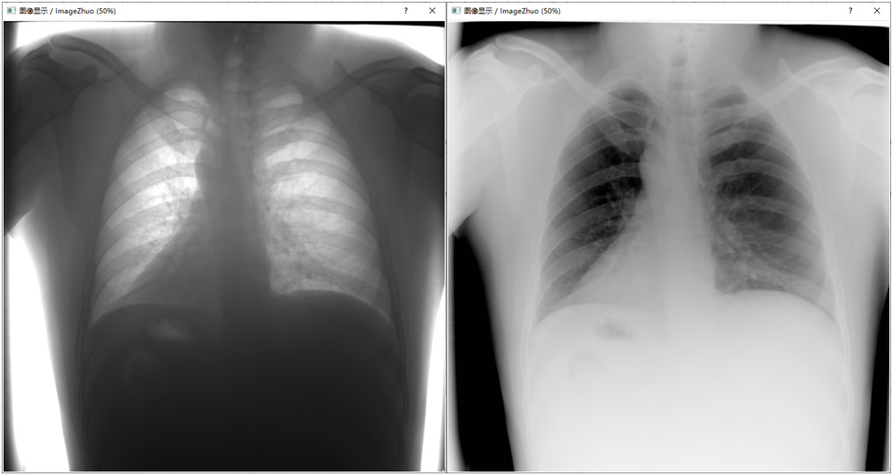

**写入器模块（writer.*）**

与读取器模块类似的，为支持多种不同类型约定格式的图像文件的保存（写入），可编写多种继承了基类_BaseWriter的读取器模块，然后注册到_MetaInfo.py。其接收一个MyImage对象，暴露一个save(path: str)方法用于被调用以将图像保存到path位置。

为“鲍老师格式”编写的写入器在BaoWriter.py。首先按小端方式写入4个字节，为图像的宽；继续同理写入4个字节，为图像的高。然后将MyImage.data按顺序以2个字节为一个像素，按小段方式写入文件。最终，即获得了按照“鲍老师格式”保存的结果图像。保存图像时询问用户选择写入器的示意图如下：

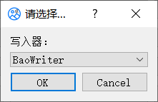

1. **软件测试**

**对异常情况的处理**

ImageZhuo自定义了异常类misc.classes.ImageZhuoError，对于可预期的错误，均抛出该类型异常，进行警示与恢复，避免程序崩溃。对于不可预期的其他错误，进行警示，尽量避免程序崩溃。对于主要处理的几种可预期异常，经测试均正常处理，举例部分示意图如下：

|  |  |
| --- | --- |
| 未打开图像就调用功能： | 非法宽高： |
| 缺失宽高： |  |

**中值滤波与均值滤波正确性验证**

本测试环节采用与参考软件ImageJ的对拍方法进行。ImageJ是一款知名的常用的科研图像查看软件。对于这两种平滑方法，本环节使用笔者自行修改的一张符合“鲍老师格式”的著名的“椒盐噪声电路板”图像（sample/circuit.raw）作为测试图像。ImageJ打开图像时，将Offset to first image设为8，以跳过“鲍老师格式”头部的宽高部分。原始图像如下所示：

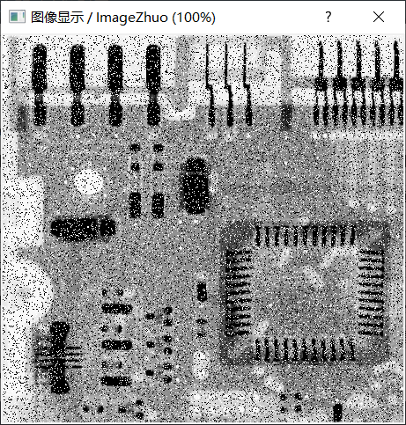

使用尺寸为3×3的中值滤波器处理，结果图如下。左侧为ImageZhuo的显示，右侧为ImageJ的显示：

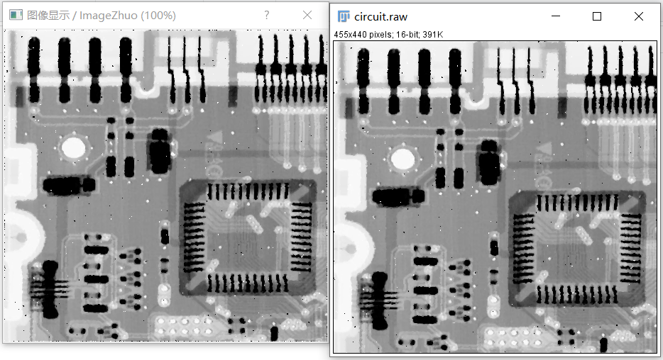

去噪处理结果好，符合预期。观察残余噪声点位置，两张图像是符合的。由于ImageZhuo和ImageJ对边缘一圈像素的处理策略不同，故四周一圈的表现不同，亦符合预期。

使用尺寸为5×5的均值滤波器处理，结果图如下。左侧为ImageZhuo的显示，右侧为ImageJ的显示：

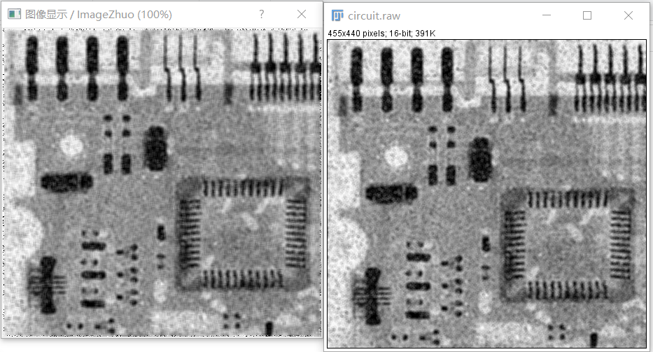

去噪处理结果较差，符合预期。观察两张图像，基本是一致的。由于ImageZhuo和ImageJ对边缘一圈像素的处理策略不同，故四周一圈的表现不同，亦符合预期。

综上所述，ImageZhuo的中值滤波与均值滤波功能的正确性得到了验证。

**窗宽窗位调节正确性验证**

本测试环节继续采用与参考软件ImageJ的对拍方法进行。使用ImageJ打开lung.raw图像，调节几组窗宽窗位，然后使用ImageZhuo调节到同样的窗宽窗位，对显示效果进行比较，即可验证窗宽窗位调节的正确性。

以下为三组实验结果图，左侧为ImageZhuo的设置和显示，右侧为ImageJ的设置和显示：

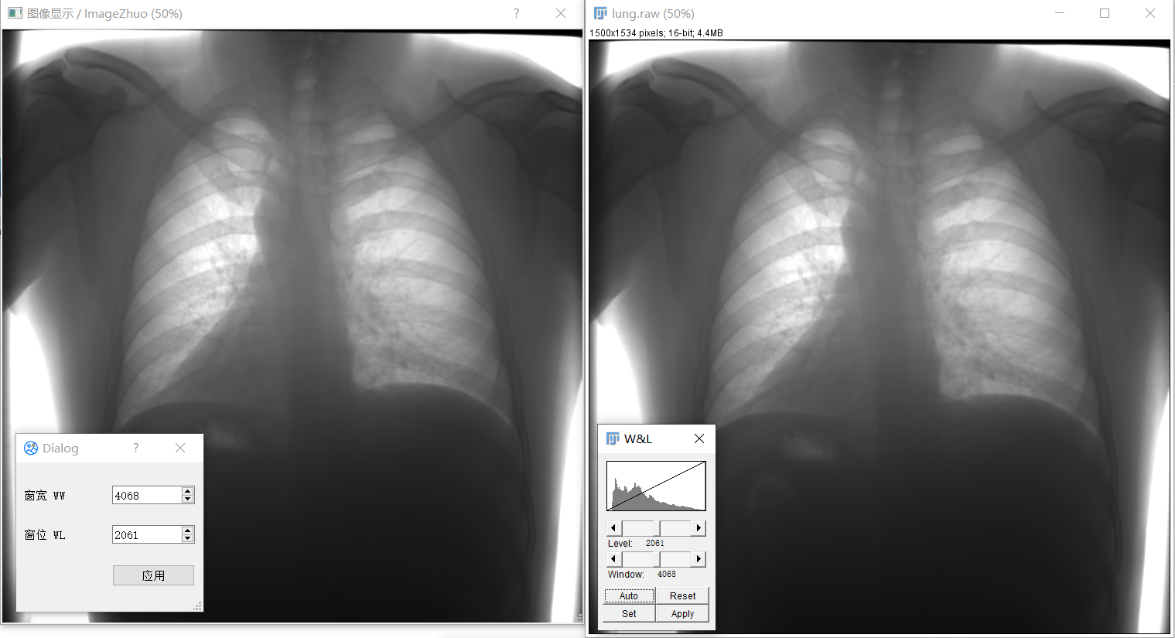

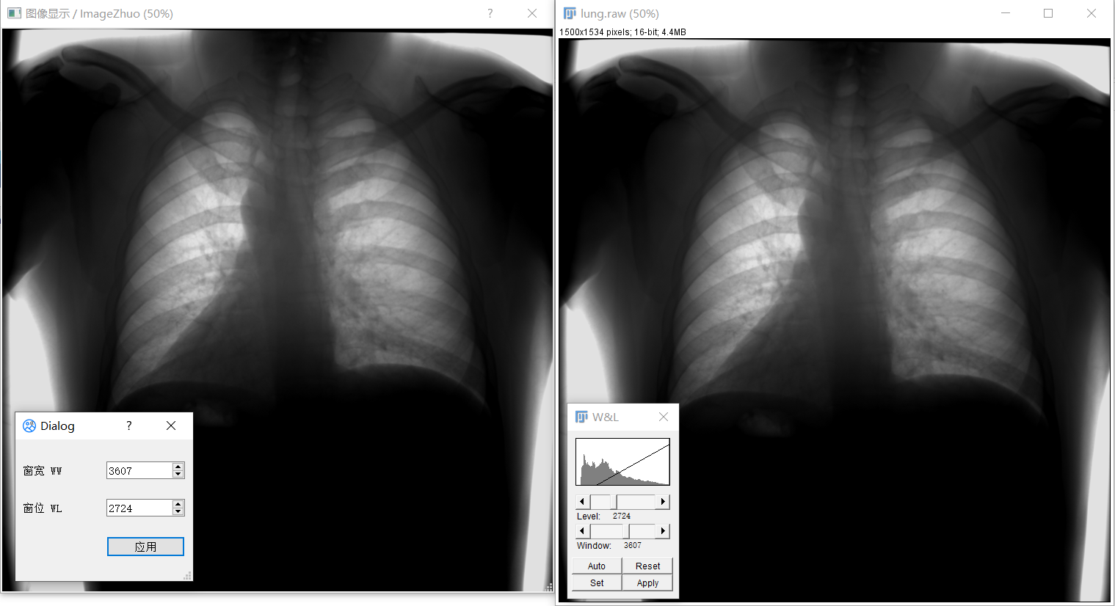

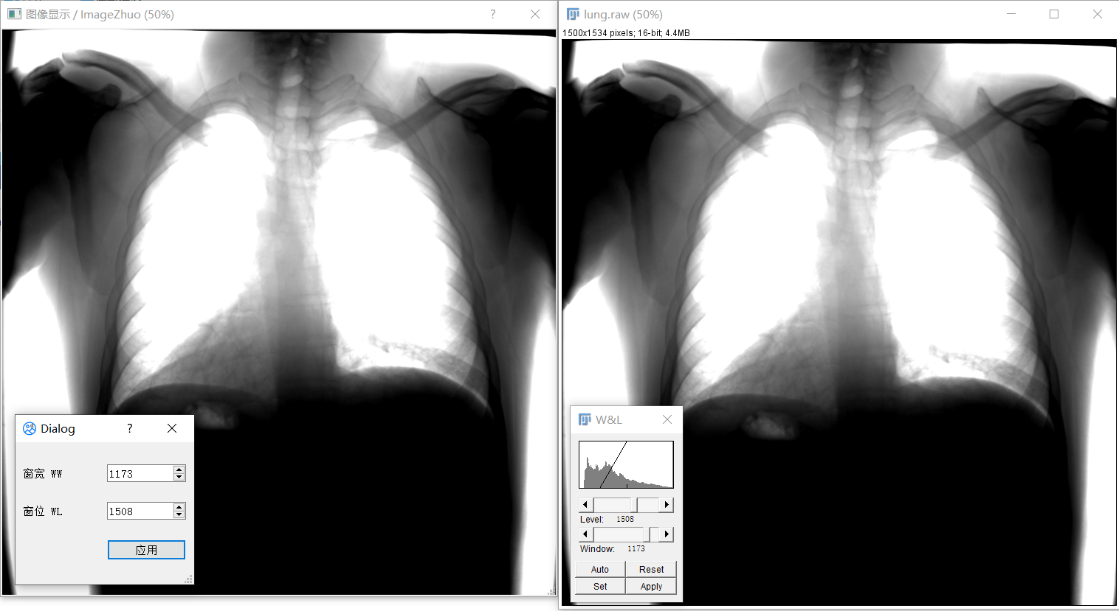

经实验，ImageZhuo与ImageJ的窗宽窗位调节功能在一致的参数下能够获得相同的结果，ImageZhuo的窗宽窗位调节模块正确性得到验证。

**FFT幅度频谱绘制正确性验证**

由于自行实现的二维FFT的效率在没有进行底层C/C++实现、多线程并发、体系结构优化的情况下，效率仍然不高。为此，本环节使用笔者自行修改的一张符合“鲍老师格式”的较小尺寸（512×512）的CT扫描图像（sample/ct512_16.raw）作为测试图像。原图是来源为AAPM Low Dose数据集（<https://www.aapm.org/grandchallenge/lowdosect/> ）的CT DICOM图像。图像如下所示：

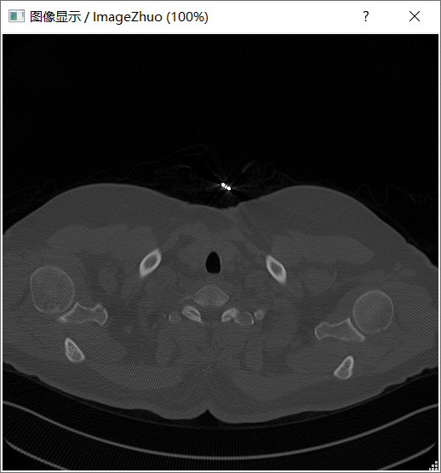

仍然采用与窗宽窗位调节正确性验证相同的与ImageJ对拍的测试方式，得到幅度频谱绘制结果如下，左侧为ImageZhuo的显示，右侧为ImageJ的显示：

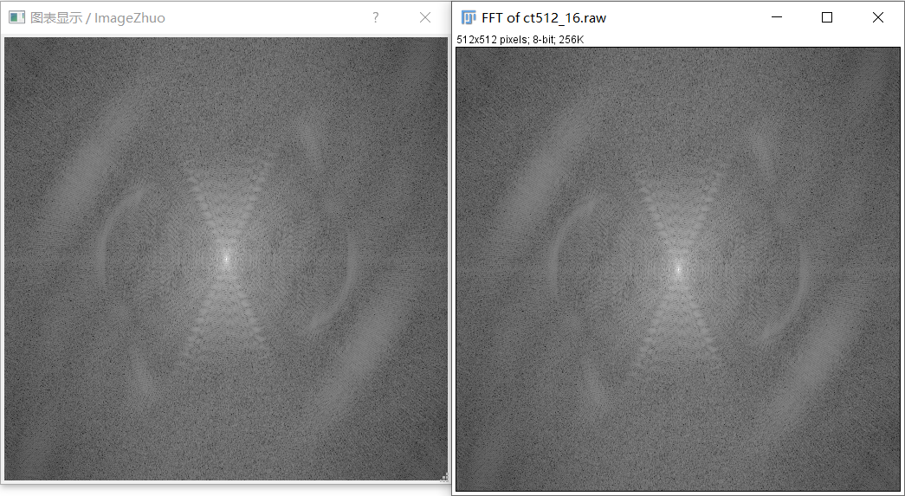

经实验，ImageZhuo与ImageJ的FFT幅度频谱绘制功能能够获得相同的结果，ImageZhuo的FFT幅度频谱绘制模块正确性得到验证。

1. **图像增强处理算法和结果分析**

本节将细致讨论ImageZhuo为何选择Retinex算法实现图像细节增强需求，以及相关实现细节与参数设定，最后进行结果分析。正如第四节对Retinex算法模块进行的相关介绍，其能够尽量消除平滑变化的外界照度的影响，强调来自物体本身的细节信息。进一步，结合主要看图对象为DR影片的先验知识，Retinex算法是合适的细节增强算法。

考虑DR的成像机理，如下图所示：

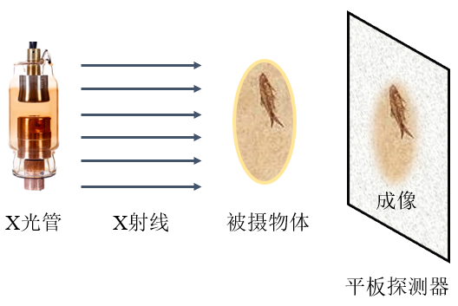

将X光线视为“外界照度”，被拍摄的人体骨骼、肌肉、组织等视为“光照到的物体”。对于相同的人体部位，对X线的吸收能力基本一致，且即使有变化，在空间上也是平滑变化的，这符合“照度在图像上变化很小且缓慢”的先验要求。而吸收能力发生急剧变化的位置，是不同人体部位对的交界交替处，这也正是我们需要增强的图像细节，符合“来自物体本身的信息主要集中在高频”的先验要求。因此，Retinex算法适合对DR图像进行图像增强。

经过资料搜索，如下文献也使用Retinex（同态滤波）方法对X线成像进行增强，这进一步证明了该算法选择的正确性和有效性：

|  |
| --- |
| [1]王彦臣,李树杰,黄廉卿.基于多尺度Retinex的数字X光图像增强方法研究[J].光学精密工程,2006(01):70-76.  [2]王攀峰,赵书俊,王双玲,马长征,李胜春,孙亮.一种基于Retinex原理的DR图像增强改进算法[J].中国体视学与图像分析,2020,25(01):57-64. |

在进行Retinex算法处理时，设计的滤波器*H*的性能对处理结果好坏很重要。经查阅资料，一种调节过的高斯高通滤波器是常用的选择（据《数字图像处理》（冈萨雷斯）和部分中文文献）。其频域表达式是：

$$H\left(u,v\right)=\left(γ_{H}-γ_{L}\right)(1-\exp{[-c∙{\left(\frac{D\left(u,v\right)}{D_{0}}\right)}^{2}])+}γ_{L}$$

$γ_{H}$ 表示对高频的增益系数（大于等于1）， $γ_{L}$ 表示对低频的减益系数（小于1）， $c$ 是控制该函数坡度的参数， $D(u,v)$ 表示点 $(u,v)$ 到滤波器中心的距离， $D_{0}$ 是截止频率。该滤波器的三维图示如下所示（摘自网络）：

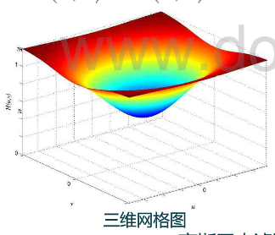

ImageZhuo在进行Retinex处理时采用该滤波器。该滤波器有四个参数需要设定。

自适应的参数选择是困难的，因为不同用户所期待的增强程度不同，而且所打开的图像拍摄部位的不同也会带来增强需求的不同。因此，ImageZhuo首先预置了一组经人工试验，在所给的三张图像（lumbar.raw、lung.raw、vertebra.raw）上都有相对较好的表现的参数，作为默认参数：

|  |
| --- |
| $γ_{H}=1.8, γ_{L}=0.8, c=1, D_{0}=40$ |

在执行Retinex功能时，会进一步询问用户自行对参数进行调优，示意图如下：

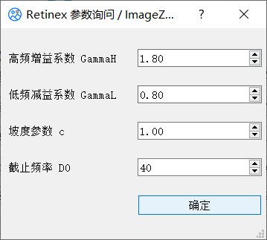

这里，笔者使用默认参数对三幅图片进行细节增强处理，处理结果前后对比图展示于下。需要说明的是，在执行Retinex算法后，由于低频被减弱，图像的整体灰度值会向下跌落。因此需要对窗宽窗位进行调节后再对比观察，才能达到公平。窗宽窗位的调节整体原则是依据灰度分布直方图，尽量囊括大部灰度，削去异常值。

下面从上至下分别为lumbar.raw、lung.raw、vertebra.raw的处理结果前后对比，左侧为原图（WW/WL分别为默认、默认、1800/800），右侧为处理后图像（WW/WL分别为1450/800、600/300、800/300）对于这些图像处理结果的raw图，以“鲍老师格式”保存在了打包的result文件夹内。

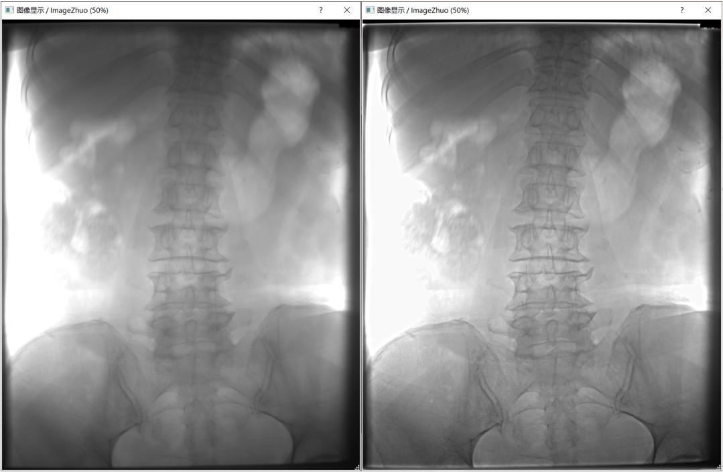

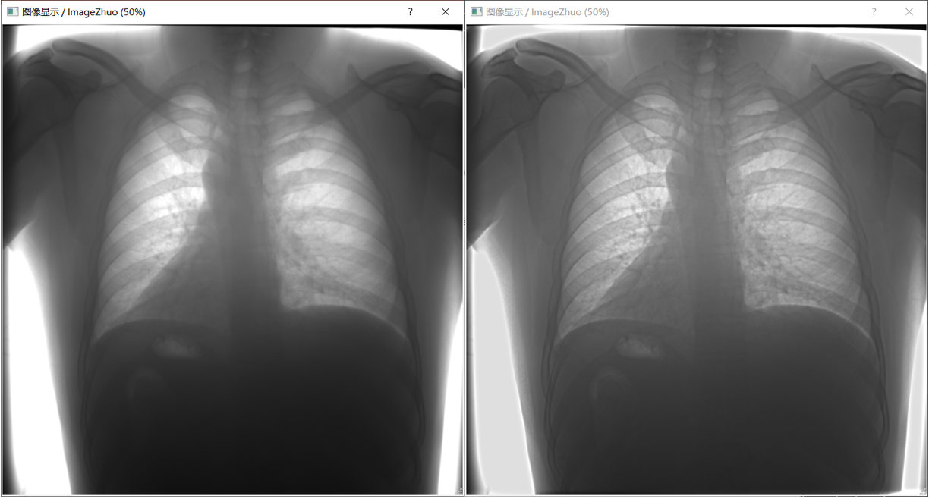

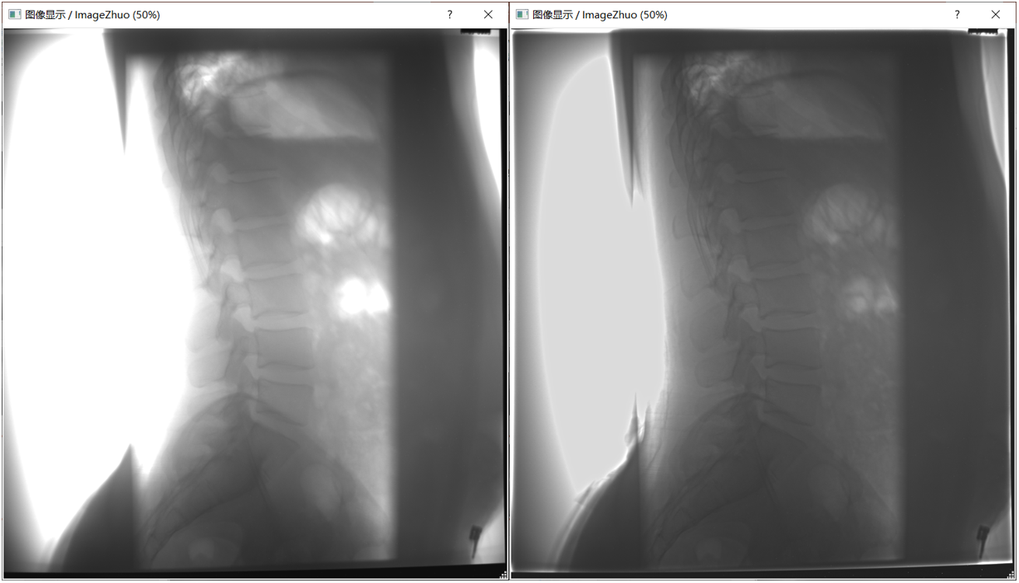

可见，Retinex方法确实对图像的细节起到了增强的作用。尤其是lumbar图像的骨骼形状细节，取得了明显的提升；lung图像的肺部内细节也获得了较好的增强；vertebra的骨骼细节也有所增强。

由于在进行Retinex后为了观察调整了窗宽窗位，故可能有这样的疑虑：怎么知道细节增强究竟是Retinex的效果，还是调节窗口带来的对比度的上升呢？为此，笔者在这里再次补充一个实验。

以lumbar图像为例，进行Retinex滤波并调窗后，图像如下图所示（不含方框）：

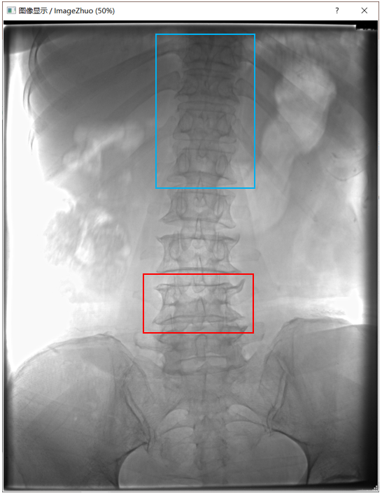

以图中框红框的骨节为参照，使用ImageJ打开原图像并调节窗宽窗位（不进行其他增强），直到参照骨节的显示效果与上图近似，此时参数为WW/WL=2773/2450，图像为：

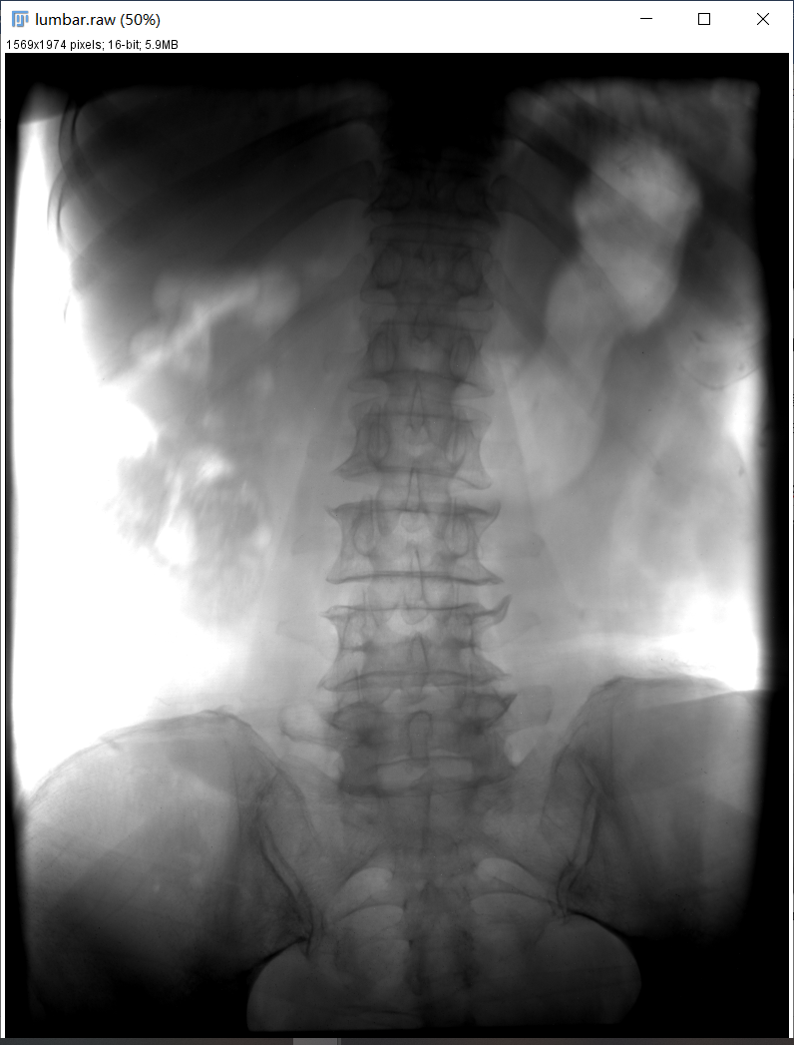

可见，尽管此时的红框对应部分显示效果近似，但诸如蓝框等其他部分的细节完全无法显现，图像整体观感显著不如ImageZhuo做Retinex处理后的结果图。这说明仅调节窗宽窗位无法实现一样效果的细节增强，验证了Retinex算法处理的有效性。

接下来，笔者将讨论ImageZhuo进行的Retinex处理能否满足“噪声没有明显放大”的处理要求。采用举例观察的方式说理。经检查，vertebra.raw的右上角有一些量子涨落带来的白亮点噪声。将Retinex处理前后的同块区域放在一起比较，示意图如下（左边为处理前图像，右边为处理后图像，黑色虚线边框是为了便于观察添加的）：

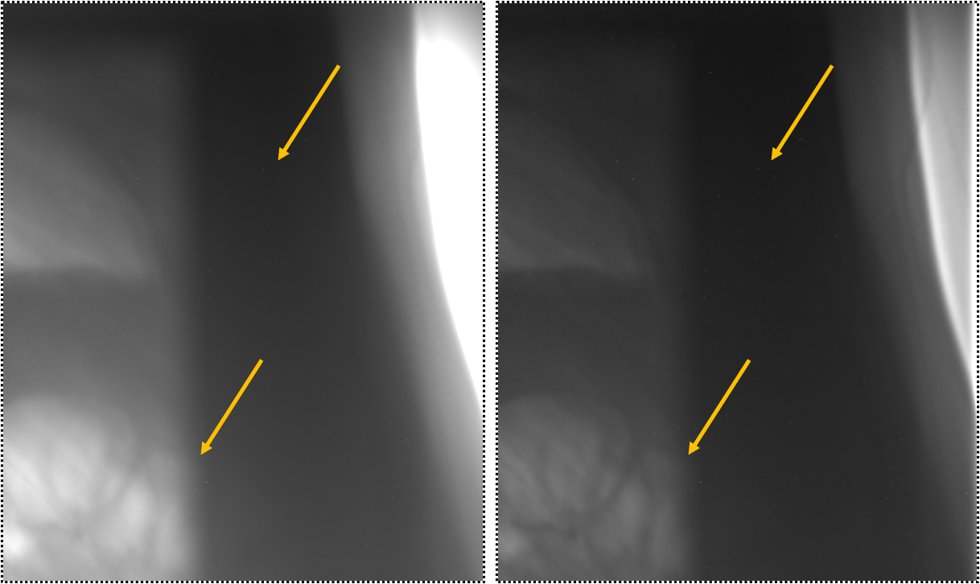

观察黄色箭头所指示的两群shot noise，可见噪声情况保持近似，没有明显增加，符合要求。

最后，对使用的滤波器*H*的四个参数做一些定性的说明，也就是调节参数的整体指导与经验法则：

|  |  |
| --- | --- |
| **参数** | **说明** |
| 高频增益系数 $γ_{H}$ | 大于1。越大的值越能够突出细节部分，更强力地增强图像，但也可能带来噪声的放大。 |
| 低频减益系数 $γ_{L}$ | 小于1。越小的值越减益照度的影响，也有助于更强力地突出细节，但可能影响图像的慢变的主体信息，或是使得图像整体灰度大幅下降。 |
| 坡度参数 $c$ | 一般控制为1即可。用于调节滤波器的cut-off速度。更大的坡度会对低频裁剪地更坚决，但可能带来图像中不够平缓自然的过渡。 |
| 截止频率 $D_{0}$ | 用于调节高-低频的分界准则。更大的截止频率能够删减更多的低频成分，但可能也使得高频信息损失。 |

1. **参考资料与其他**

* Qt Documentation. <https://doc.qt.io/>
* 其余参考资料已在文内注明。

ImageZhuo的入口为ui/MainWindow.py，可使用根目录的start.cmd脚本快捷运行。

ImageZhuo的相关代码预计将在课程作业结束后开源在<https://github.com/z0gSh1u/ImageZhuo> 。

**212138 卓旭 东南大学**

**2021-11-15**